

Universidad Autónoma de Nuevo León

Facultad de Ciencias Físico Matemáticas

Licenciatura en Multimedia y Animación Digital

Programación Web de Capa Intermedia

Primer Avance

Profesor: Lic. Fausto Alejandro Islas Amador

Grupo: 051

Ernesto Salinas González 1497681

Septiembre del 2026, San Nicolás de los Garza, Nuevo León

Contrato API

Endpoint 1: Obtener cursos
Ruta: GET/api/cursos
Método HTTP: GET
Estructura respuesta JSON:

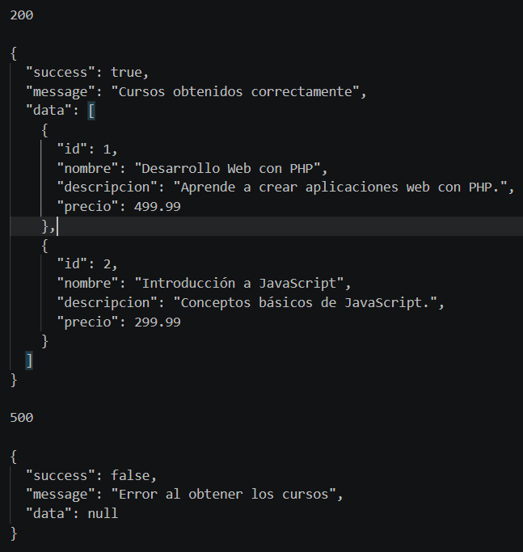

Endpoint 2: Obtener un curso
Ruta: GET/api/cursos{id}
Método HTTP: GET
Parámetro: id
Estructura respuesta JSON:

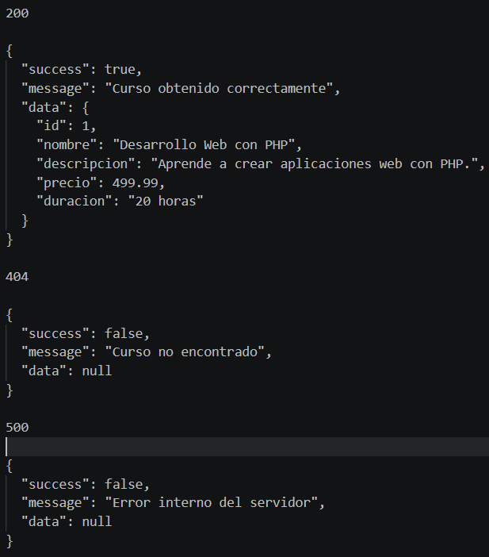

Estructura MVC

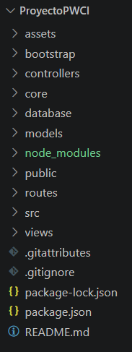

Recorrido

Usuario -> Ruta -> Controller -> Model -> Base de datos -> Controller -> View -> Usuario

Métodos HTTP y códigos de estado

Método HTTP | Uso | Código
GET | Consultar cursos Consultar categorías | 200 OK
POST | Registrar usuario  Crear curso  Comprar un curso | 201 Created
POST | Datos incorrectos | 400 Bad Request
GET/ POST | Usuario sin permisos | 401 Unauthorized
GET | Recurso no existe | 404 Not found
GET/ POST | Error inesperado del servidor | 500 Internal Server Error

Servidor

- Servidor: XAMPP
- MySQL: PhpMyAdmin

Propuesta de la API de terceros

- API: PayPal.
- Se usará como servicio para procesar los pagos de los cursos.
- Identificará los datos necesarios para confirmar si el pago fue completado correctamente.
- Usará el modo Sandbox para pruebas.
- Proporciona sus respuestas mediante JSON y usa códigos de estado HTTP.

Maqueta del diploma

